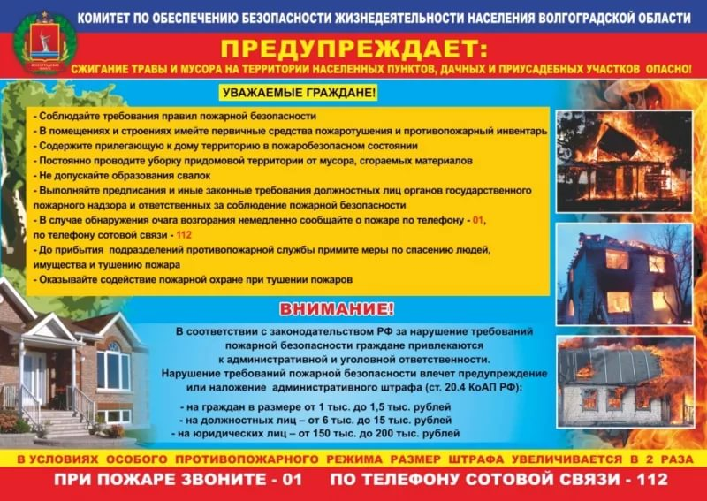

**АДМИНИСТРАЦИЯ ПЕЧЕРСКОГО СЕЛЬСКОГО ПОСЕЛЕНИЯ**

